**„Egészség, mint MŰVELTSÉG”**

**Egészség -„KINCS”- kereső**

**Országos komplex életmód verseny a 2015/2016.tanévre**

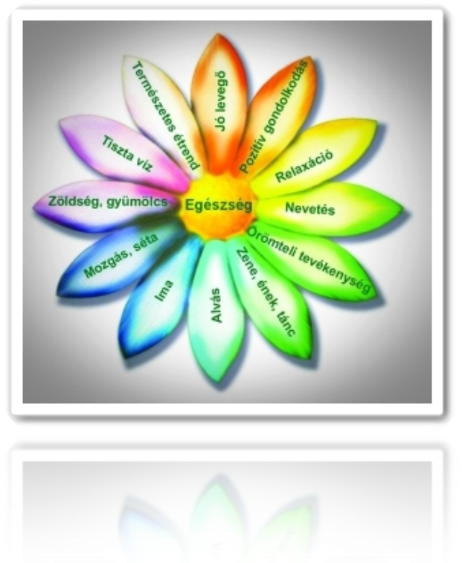

**4. forduló**

**A 110 éves Isaszegi Damjanich János Általános Iskola** **Isaszeg**

**Megoldólap**

**Csapatnév:**

Kedves Versenyzők!

**Szertettel köszöntünk Benneteket, ezúttal a IV. fordulóban!**

**A forduló feladatai:**

|  |  |  |  |  |  |  |  |
| --- | --- | --- | --- | --- | --- | --- | --- |
| Χ |  |  | Χ |  |  | t |  |

1. **A IV. forduló címét megkapjátok, ha megfejtitek a szólás-mondást! /7/**

|  |  |  |  |  |
| --- | --- | --- | --- | --- |
| Ο | ◊ | Ψ |  | ∆ |

|  |  |  |  |  |
| --- | --- | --- | --- | --- |
| Ο | t | Ψ |  | ∆ |

Fűben fában orvosság

Hazánkban a leggyakrabban használt, sokoldalú gyógynövény, kora tavasztól, késő őszig szedhető.

|  |  |  |  |  |
| --- | --- | --- | --- | --- |
|  |  | L | Χ | ∆ |

Csalán

Levelei, virágja, gyökere gyógyhatású. A belőle készült tea kitűnő nyákoldó hatású!

|  |  |  |  |  |  |
| --- | --- | --- | --- | --- | --- |
|  | t | ∆ | DZS | t |  |

|  |  |  |  |
| --- | --- | --- | --- |
|  |  | Ο | ◊ |

lándzsás útifű

Citromra emlékeztető, kellemes illatú növény, nyugtató teakeverékekben használják!

|  |  |  |  |  |  |  |  |
| --- | --- | --- | --- | --- | --- | --- | --- |
|  |  |  |  | Χ |  | Ο | ◊ |

citromfű

Cserje, májustól-júliusig virágzik. A sátorozó bogernyő virágzat 15-20 cm. A virágoknak jellegzetes illatuk van, termése bogyószerű, majdnem fekete, fényes.

|  |  |  |  |
| --- | --- | --- | --- |
| Ψ | Χ |  |  |

bodza

(a két-, háromjegyű mássalhangzók egy négyzetbe kerüljenek)

1. **Állítsatok össze egy heti étrendet 12-16 éves gyerekeknek, a téli időszakra! Napi ötszöri étkezést tervezzetek! Ügyeljetek a változatosságra! /35/**

|  |  |  |  |  |  |  |  |
| --- | --- | --- | --- | --- | --- | --- | --- |
|  | Hétfő | Kedd | Szerda | Csütörtök | Péntek | Szombat | Vasárnap |
| reggeli |  |  |  |  |  |  |  |
| tízórai |  |  |  |  |  |  |  |
| ebéd |  |  |  |  |  |  |  |
| uzsonna |  |  |  |  |  |  |  |
| vacsora |  |  |  |  |  |  |  |

A pontozás szempontjai: nyers zöldségek, gyümölcsök naponta többször,

megfelelő mennyiségű hús-és tejfehérje,

teljes kiőrlésű kenyér-és pékáru

kevés cukor

változatosság

1. **Kérdezősködjetek! Milyen gyógyító ételeket ismernek a családjaitokban az egyszerű (orvosi kezelést nem igénylő) betegségekre? Soroljatok fel legalább 3 betegséget és „diétáját”, pontos elkészítését is! /3/**

………………………………………………………………………………………………………………………………………………………………………………………………………………………………………………………………………………………………………………………………………………………………………………………………………………………………………………………………………………………………………

1. **A különböző fűszernövényeknek gyógyhatásuk is van. Nézzetek utána, ezen fűszerek gyógyhatásának! /5/**

bazsalikom: gyomorerősítő, étvágygerjesztõ, felfúvódást szüntet, szélhajtó, gyomorfertőzés, vesegyulladás ellen jó, köhögéscsillapító, idegnyugtató, vizelethajtó.

snidling: gyomorerősítő és étvágygerjesztő hatása van,rendszeresen fogyasztva

betegségmegelőző hatású.

bors: étvágygerjesztő, baktériumölő, így tartósításra is alkalmas, vizelethajtó, felfúvódást szüntet.

fahéj: emésztést segítő, étvágyjavító gyomor-és idegerősítő hatású.

babér:  **stressz, fertőzések ellen, teája reláxáló hatású.**

1. **Az emberi szervezet 70 %-a víz. Fontos, hogy elegendő vizet igyunk. A természetben megtalálhatók a gyógy- és ásványvizek. /7/**

Mi a különbség a gyógyvíz és az ásványvíz között?

Gyógyvíz: olyan természetes ásványvíz, melynek fizikai vagy kémiai összetétele miatt bizonyított gyógyhatása van.

Ásványvíz: olyan ivóvíz, mely legalább 500 ml/l oldott ásványi anyagot tartalmaz.

Melyik gyógyvíz, milyen betegségek kezelésére alkalmas? Sorolj fel legalább 3 gyógyvizet és hatását!

…………………………………………………………………………………………………………………………………………………………………

…………………………………………………………………………………………………………………………………………………………………

…………………………………………………………………………………………………………………………………………………………………

Az osztályotokban tanuló gyerekek hány százaléka iszik vizet? ……………………………………………….

Hány százaléka iszik tisztított vizet? …………………………………………………………………………………………..

A házi víztisztító mit szűr ki a vízből?

A házi víztisztítók a szerves, szervetlen vegyületeket (gyógyszermaradványok, klór, klórszármazék, arzén, baktériumok …) szűrik ki a vízből.

**Írj rövid (10-15 mondat) fogalmazást, hogyan népszerűsítenéd osztálytársaid körében a vízivást? /5/**

…………………………………………………………………………………………………………………………………………………………………

…………………………………………………………………………………………………………………………………………………………………

…………………………………………………………………………………………………………………………………………………………………

…………………………………………………………………………………………………………………………………………………………………

…………………………………………………………………………………………………………………………………………………………………

…………………………………………………………………………………………………………………………………………………………………

…………………………………………………………………………………………………………………………………………………………………

…………………………………………………………………………………………………………………………………………………………………

1. **Prezentáció (ppt formátumban, max.8-10 dia) csatolva küldjétek ezt is, a megoldólappal együtt) /10/**

Tervezzetek meg, és készítsetek el egy 3 fogásos ebédet, vagy vacsorát (12-16 éves gyerekeknek), egészséges alapanyagokból, korszerű, kíméletes konyhai technikával.

Dokumentáljátok fényképekkel, az előkészületektől, az elfogyasztásig! A pontos recepteket is mellékeljétek!

A feladatok megoldásait a megoldólapra írjátok be és azt küldjétek vissza:

e-mail címünkre. [**egeszsegmintmuveltseg16@gmail.com**](mailto:egeszsegmintmuveltseg16@gmail.com)

A megoldások beérkezésének határideje: 2016. február 8.  
  
Sikeres felkészülést és jó munkát kívánunk a csapatoknak!

**Bagó Beatrix és Palaga Sándorné**

**projektfelelős tanár**

**Csekéné Valkony Andrea**

**kapcsolattartó tanár**